Manual de Uso

**Introducción**

Este programa se ha diseñado para organizar el sistemas de bodegas del hospital de a cuerdo a las demandas que existen en cada unidad, este en un programa multiplataforma de fácil uso. Emplea un sistema de información el cual esta organizado mediante bases de datos, y se ha programado para en plataforma Java. Por tanto, puede ejecutarse en cualquier sistema operativo que tenga instalada la Máquina Virtual Java, disponible en la dirección web http://www.java.com o http://www.java.com/es en español. Para que funcionen basta solamente ejecutar el archivo ManejoBodegas.jar como se observa en la figura 1.

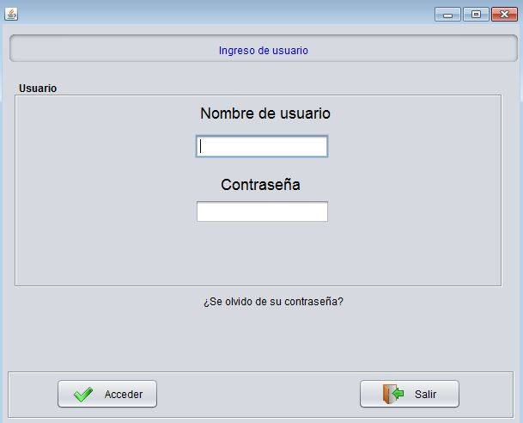

Figura 1. Interfaz gráfico de inicio.

**Requisitos del programa**

Para el correcto funcionamiento del software es necesario cumplir una serie de requerimientos tantos como de software y hardware.

Los requisitos previos de software instalado para poder ejecutar el programa:

- Tener instalado java 7 o superior obtenido mediante la página web [www.java.com/es](http://www.java.com/es)

-Tener un explorador para poder descargar los archivos necesarios.

Los requisitos mínimos de hardware:

-RAM: 512 MB

-Espacio en disco: 250 MB

-Procesador: Mínimo Pentium 2 a 266 MHz

-Coneccion a Internet de 256kbps o superior.

**Modo de uso**

Al ingresar a la aplicación lo primero que saldrá en pantalla una ventana de ingreso al sistema mediante usuario y contraseña (si usted no tiene usuario ni contraseña contacte al encargado de informática del lugar para poder asignarle un usuario).

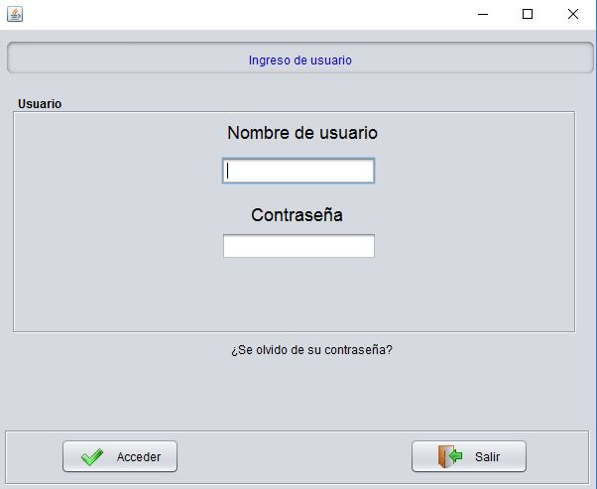

En caso de que si olvido su contraseña debe apretar el texto que sale abajo “¿Se olvidó de su contraseña?”

**Niveles de Acceso al sistema**

Al ingresar al sistema, se ingresa de acuerdo a nivel de accesos que se asignan a cada usuario puede ser dependiendo que unidad médica se encuentre, creación de usuario y control toral del sistema (administrador).

**1. Acceso total**

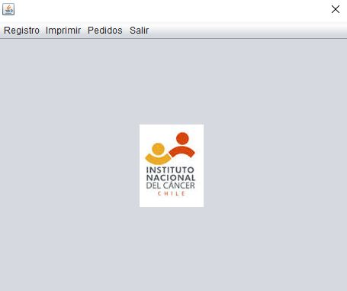

**En la pestaña de registro:** Pude acceder al registro de usuarios y de bodegas.

**Manejo de bodega.** 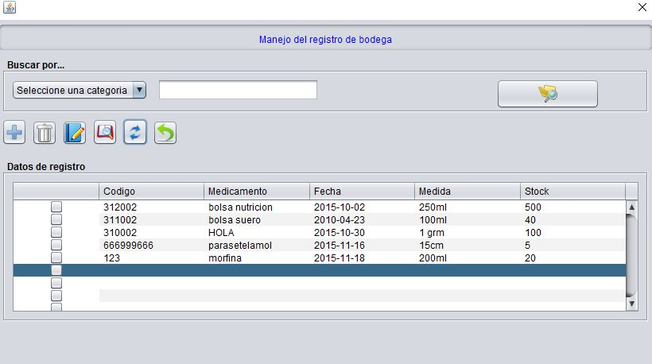

Se puede agregar, editar, actualizar y eliminar los elementos en bodega.

**Manejo de usuarios**

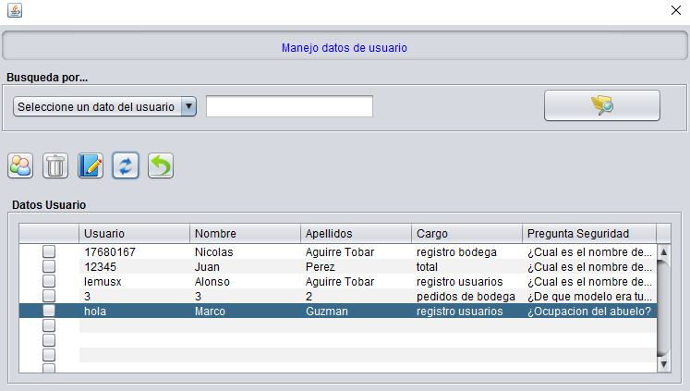

Se puede agregar, editar, actualizar y eliminar a los usuarios del sistema de información.

**En la pestaña de imprimir:** Se puede generar un Excel que contenga la información de bodega.

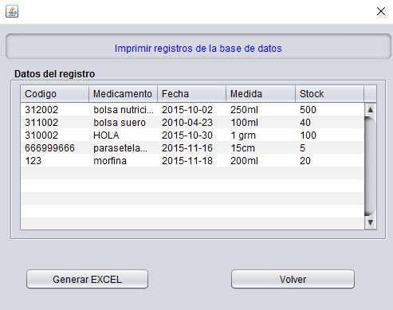

**2. Acceso Nivel Registro de Usuarios.**

**3. Acceso Nivel de usuario encargado de una unidad médica ya sea Farmacia Hospitalizados, Farmacia Ambulatoria y Preparación de Drogas.**

**4. Acceso Nivel usuario encargar de Bodega.**

**Salir del programa**

Para salir del programa debe regresar la interfaz principal para poder cerrar el programa y evitar cualquier inconveniente. Veer figura .